Наш адрес:
Оренбургская область
Красногвардейский район
с. Плешаново
ул. Советская, 2

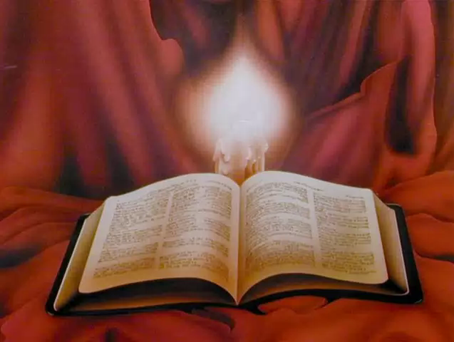

Мы ждем Вас:
с 9.00ч до18.00ч
без перерыва на обед
Воскресенье
с10.00ч до 15.00ч
Выходной день:
суббота

МБУК ЦБКС
Красногвардейского района
Центральная районная библиотека


ПОЛОЖЕНИЕ
о шестом конкурсе чтецов

«Шедевры на все времена»
(посвященный юбилеям поэтов: Ф. Тютчева,
В. Жуковского, Г.Державина, В.Маяковского, Н.Заболоцкого,
Р. Гамзатова, А. Вознесенского, Э. Асадова,
А. Дементьева, Е. Евтушенко, В. Высоцкого.)

Плешаново
2018г.
1. Общие положения
1.1. Конкурс проводится в рамках празднования Всемирного Дня поэзии, направлен на популяризацию литературного наследия и продвижение престижа чтения, значимости общечеловеческих ценностей.
1.2. Организатор и учредитель конкурса: МБУК ЦБКС Красногвардейского района Центральная районная библиотека.
1.3. Срок проведения: с 19 февраля по 23 марта 2018 г.

2. Цель конкурса – популяризация творчества русских классиков, содействие раскрытию творческого потенциала юных участников, привлечение интереса к отечественной истории и литературе.

3. Организация и проведение
3.1. Конкурсные выступления оценивает жюри.
3.2. I этап конкурса - отборочный - проходит с 19 февраля по 14 марта 2018г. в общеобразовательных школах района совместно с сельской библиотекой. Администрация школы определяет по одному лучшему чтецу из каждой параллели 6-11 классов.
3.4. С 14 марта по 18 марта 2018 г. представители школ заполняют заявки на участие не более шести лучших чтецов от школы и подают в библиотеку по факсу: 8 (35345)31247 или на электронную почту: krbib@yandex.ru
3.5. II этап конкурса - прослушивание и подведение итогов пройдет 23 марта 2018 г. в Центральной районной библиотеке по адресу: с. Плешаново, ул. Советская, д. 2.

4. Условия конкурса
4.1. Возрастные категории участников:
6 –7 - 8 кл., и 9 - 10 - 11 кл;
4.2. Продолжительность выступления - до 5 минут.
4.3. Коллективное прочтение стихов не предусмотрено.
4.4. Стихотворения участников конкурса должны быть подобраны согласно следующим требованиям:
- соответствие теме конкурса;
- чтение на русском языке;
- объем стихотворения или отрывка из произведения не менее
30 строк.
5. Критерии оценки:
- соответствие теме и цели конкурса,
- знание текста наизусть,
- выразительность и чёткость речи,
- эмоционально-экспрессивная окрашенность выступления,
- оригинальность исполнения,
- актерское мастерство и искусство перевоплощения,
- сценическая культура чтецов.
6. Подведение итогов:
6.1. По итогам обсуждения жюри определяет три призовых места среди участников 2-х возрастных категорий, а также отмечает наиболее яркие и интересные выступления по ряду номинаций:

6.2. Церемония награждения победителей конкурса состоится 23 марта 2018г. в Центральной районной библиотеке. Победители получат дипломы и памятные подарки. Итоговый пресс-релиз и список победителей публикуется на веб-сайте МБУК ЦБКС по адресу: http://krcbs.ucoz.ru

